МИНИСТЕРСТВО НАУКИ И ВЫСШЕГО ОБРАЗОВАНИЯ РОССИЙСКОЙ ФЕДЕРАЦИИ
Федеральное государственное бюджетное образовательное учреждение
высшего образования
«КУБАНСКИЙ ГОСУДАРСТВЕННЫЙ УНИВЕРСИТЕТ»

(ФГБОУ ВО «КубГУ»)

Факультет экономический

Кафедра мировой экономики

КУРСОВАЯ РАБОТА

БИЗНЕС-ПЛАНИРОВАНИЕ ПРОЕКТА ПО СОЗДАНИЮ СЕТЕВОГО БИЗНЕСА В РОССИИ И ЗА РУБЕЖОМ

Работу выполнил _______________________________Ф. К. Гаджимагомедов

(подпись, дата)

Направление подготовки 38.03.01 Экономика курс 4

Направленность (профиль) Мировая экономика

Научный руководитель
канд. экон. наук, доц._____________________________________А.Е. Перова
(подпись, дата)
Нормоконтролер
канд. экон. наук, доц. _____________________________________А.Е. Перова
(подпись, дата)

Краснодар 2019
Содержание
Введение…………………………………………………………………………...4
1 Теоретические аспекты бизнес-планирования проекта по созданию сетевого бизнеса в России и за рубежом 6
1.1 Сущность и особенности бизнес-планирования проекта по созданию сетевого бизнеса в РФ и за рубежом 6
1.2 Стратегия проникновения на международный рынок 12
2 Оценка состояния сетевого рынка натуральной косметики в России и за рубежом 17
2.1 Состояние и проблемы развития российского сетевого рынка натуральной косметики 17
2.2 Оценка состояния рынка натуральной косметики в Европе 19
2.3 Применения зарубежного опыта развития сетевого рынка натуральной косметики в России 21
3 Бизнес-планирование проекта по созданию сетевого бизнеса ООО «DiCo» 25
3.1 Разработка структуры управления и расчет кадрового потенциала организации 25
3.2 Разработка маркетинговой стратегии производства. Определение оптимальной финансовой стратегии предприятия………………………………….29
3.3 Экономическое обоснование создания производства и проникновения на международный рынок 33
Заключение 40
Список использованных источников 41
Приложения А Перечень парфюмерно-косметической продукции, подлежащей государственной регистрации 43
Приложения Б Направления коммуникационной политики 44
Приложения В Планируемые капитальные инвестиции на открытие производства инновационной косметики ООО «DiCo»……45
Приложения Г Инвестиции…………………………………………………….46
Приложения Д Использование кредитных денежных средств ……………...47
Приложения Е Расчет ЧДД …………………………………………………….48
Приложения Ж Срок окупаемости……………………………………………..49

Введение

В современных рыночных условиях бизнес-план является важным инструментом не только действующих компании, но и создаваемых. Развитие отечественной промышленности в совокупности со сложившимися потребительскими предпочтениями, оказывают положительное влияние на развитие косметического рынка России. На данном этапе особый интерес вызывает сегмент натуральной косметики. Разнообразны также и производители косметических средств. Косметическая продукция играет важную роль в жизни каждого человека. Изо дня в день мы используем то или иное косметическое средства. Косметические средства имеют непосредственный контакт с организмом человека. Натуральные продукты пользуются все большей популярностью, не обошел этот тренд и косметический рынок.
Все вышесказанное обусловило актуальность и предопределило выбор темы работы.
Объектом работы является ООО «DiCo».
Предметом работы является создание сетевого бизнеса в России и за рубежом.
Целью работы является изучение бизнес-планирования проекта по созданию сетевого бизнеса в России и за рубежом.
Достижение указанной цели предполагает решение следующих взаимосвязанных задач:
- изучение сущности и особенностей бизнес-планирования проекта по созданию сетевого бизнеса в РФ и за рубежом;
- изучение стратегии проникновения на международный рынок;
- анализ состояния и проблем развития российского сетевого рынка натуральной косметики;
- анализ рынка натуральной косметики в Европе;
- анализ применения зарубежного опыта развития сетевого рынка натуральной косметики в России;
- анализ организационно-правовой характеристики предприятия;
- разработка структуры управления и расчет кадрового потенциала организации;
- разработка маркетинговой стратегии производства;
- расчет необходимых ресурсов для создания производства. Определение оптимальной финансовой стратегии предприятия;
- определение экономического обоснования создания производства и проникновения на международный рынок.
Степень разработанности проблемы. В основу разработки и исследования бизнес-планирование проекта по созданию сетевого бизнеса в России и за рубежом, были положены труды известных отечественных и зарубежных ученых.
Практическая значимость исследования определяется тем, что его теоретические и методические результаты доведены до практических выводов и рекомендаций, используемых на практике.
Методы исследования: анализ, наблюдение, изучение и обобщение, систематизация, сравнение, измерение.
Теоретической и эмпирической базой исследования послужили данные учебной литературы, научных статей, периодической литературы, ресурсы сети Интернет.
Структура исследования состоит из введения, трех глав, заключения и списка использованных источников.

1 Теоретические аспекты бизнес-планирования проекта по созданию сетевого бизнеса в России и за рубежом

Сущность и особенности бизнес-планирования проекта по созданию сетевого бизнеса в РФ и за рубежом

При различных формах предпринимательства – производственной, коммерческой, финансовой, страховой, посреднической, консалтинговой, инжиниринговой – существуют основные положения, которые нашли практическое применение во всех сферах сетевого бизнеса и с различными структурами управления и организационно-правовыми формами. Данные положения необходимы для своевременной, всесторонней и тщательной подготовки к преодолению возможных трудностей, возникающих в предпринимательской деятельности [15].
Методология бизнес-планирования – это современная научная методика формирования внутрифирменных стратегических планов деятельности любого предприятия. Ее осуществление должно быть регулярным и постоянным.
Бизнес-план – это постоянно действующий руководящий документ. Поэтому он должен периодически обновляться, изменяться в соответствии с переменами, которые происходят внутри компании, на целевых рынках, в национальной и мировой экономике [11].
Назначение бизнес-плана и его элементы представлены на рисунке 1.1.
Главной целью бизнес-плана является планирование хозяйственной деятельности сетевого бизнеса на различные временные периоды согласно рыночным потребностям и возможностям получения требуемых ресурсов.
Современное бизнес-планирование выполняет следующие функции:
– внешние: позволяет получать инвестиционные и кредитные ресурсы, привлекать к сотрудничеству;
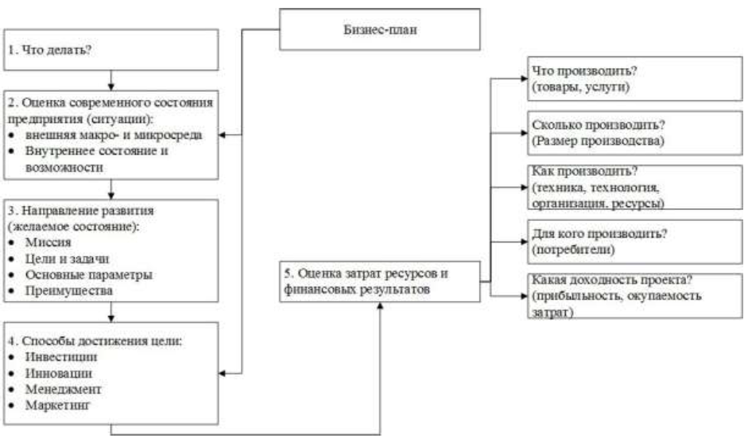

Рисунок 1.1 - Назначение бизнес-плана и его элементы

– внутренние: осуществляет текущее планирование и планирование на перспективу.
К задачам бизнес-планирования относятся: определение конкретных направлений деятельности компании, ее места на целевом рынке; формулирование долгосрочных и краткосрочных целей компании, а также мероприятий по их достижению; определение состава и вычисление показателей продукции, предлагаемой компанией; определение предполагаемых затрат на производство продукции; составление прогноза системы показателей хозяйственной деятельности фирмы для расчета и оценки конечных результатов; изучение финансового положения компании и соответствия имеющихся материальных и финансовых ресурсов возможностям достижения целей; определение всех трудностей, которые могут возникнуть в процессе реализации плана; бизнес-план позволяет контролировать и регулировать производственный процесс, процесс расходования финансовых ресурсов и получения дохода; бизнес-план выступает инструментом обучения [10].
Основой бизнес-плана являются:
– конкретный проект по предоставлению новых услуг;
– всесторонний анализ коммерческой и производственной деятельности для выделения сильных и слабых сторон фирмы, ее специфики и отличительных черт.
С помощью бизнес-плана можно избежать потенциальных ошибок, приводящих к нехватке капитала, отрицательному балансу движения денежных средств, неверному подбору персонала, неправильному выбору местоположения предприятия и др.
Выход сетевого бизнеса на мировой рынок — это возможность расширить свою целевую аудиторию на весь мир, освоить новые стратегии, технологии и стать лидером локального рынка. Это шанс показать, что товар соответствует мировым стандартам качества, а компания пользуется современными инструментами маркетинга [20].
Каждый сетевой бизнес имеет свои причины для выхода на мировой рынок. Среди основных:
– невозможность работать на внутреннем рынке. Например, если есть перенасыщение, обилие конкурентов или налоговые придирки со стороны государства;
– расширение предприятия;
– улучшение имиджа крупной компании;
– привлекательность национальных и зарубежных государственных программ, которые направлены на стимулирование мировой торговли;
– доступ к инновационным разработкам и технологиям и многое другое.

Компания, планирующая выход на мировой рынок, должна ответить на
3 главных вопроса:
1 Когда выходить? Сетевой бизнес должен отдавать себе отчет в том, в какой момент она выходит на внешний рынок. Он может являться первопроходцем (first-mover) или последователем. В каждом случае есть свои достоинства и риски. В первом случае все зависит от того, что нового компания может предложить миру. Во втором случае придется ориентироваться на то, что уже есть на рынке.
- Как выходить? Чтобы ответить на этот вопрос, необходимо уточнить наличие ресурсов, денег и управленческих навыков. Чтобы быть готовой к агрессивному захвату сегмента мирового рынка, компания должна входить в число лидеров внутреннего.
- Где выходить? Сетевой бизнес решает, выход в какой именно сегмент рынка является в данный момент времени наиболее выгодным. Нужно найти баланс между выгодой, рисками и финансовыми затратами [19].
Стоит оценить перспективы, чтобы в дальнейшем выбрать правильную форму выхода сетевого бизнеса на мировой рынок:
- Необходимо убедится, что компания имеет необходимый объем активов.
- Предлагаемый товар должен иметь продуманную концепцию.
- Товар должен соответствовать мировым стандартам качества.
- Политика ценообразования должна отвечать запросам и пожеланиям клиентов.
Необходимо заранее исследовать рынок, на который сетевой бизнес собирается выйти. Определить, что и кому можно предложить.
В мировой практике выделяются три основных направления выхода компании на мировой рынок - иерархическое построение, экспорт, посредническая деятельность. Рассмотрим их подробнее.
1 Иерархическое развитие бизнеса. В мировой практике подобный метод выхода на международный рынок носит название инвестиционного способа расширения. В данном случае предполагается полное владение компанией в выбранной стране, без каких-либо партнеров и посредников с правом принятия важных управленческих решений. В целевой стране открывается филиал либо формально независимое предприятие, находящееся при этом в полной собственности головной компании.
Инвестиционная стратегия выхода предприятия на мировой рынок подходит для крупных компаний, которые уже имеют опыт продвижения товара на крупных рынках, и стремятся освоить новую страну [15].
Данный метод использует два основных пути выхода на мировой рынок.
1) Приобретение готового бизнеса. Компания приобретает контрольный пакет акций фирмы в целевой стране или выполняет слияние. Это позволяет сразу взять некоторую долю рынка. Учитывая, что для слияния или приобретения обычно выбирается возможный конкурент или максимально близкая к этому фирма, это позволяет сразу же уменьшить число будущих конкурентов.
Приобретение готового бизнеса имеет свои нюансы: необходимо знать все правила, риски, ограничения и условия, иметь штат квалифицированных специалистов, способных безболезненно провести процесс приобретения или слияния и наладить коммуникационные и иные процессы между филиалами и головным офисом. Перед приобретением компании необходимо тщательно проанализировать ее деятельность с учетом реалий целевой страны.
2) Создание сетевого бизнеса с нуля. В мировой практике существует термин green field strategy, или стратегия зеленого поля. Компания создает новый объект с нуля. Компания приобретает производственную площадку или строит ее, настраивает производственный цикл, занимается продвижением и реализацией товара. На каждом этапе осуществляется максимальный контроль. Также стоит отметить минимальный риск - данный метод не предусматривает рисков, связанных с посредниками, партнерами, приобретением бизнеса. При этом данный способ требует больших финансовых и временных затрат в сравнении с другими.
2 Экспортная деятельность. Данный вид деятельности предполагает, что компания производит какой-либо продукт или услугу на своем внутреннем рынке либо в третьей стране и продает их на целевом международном рынке. Компания, выбравшая экспортную форму выхода на международный рынок, должна заранее определить, какие именно функции в продвижении своего товара она оставит себе, а какие передаст компаниям-посредникам, которые будут ее представлять на внешнем рынке. От делегированных полномочий зависит ответственность и возможные рынки.
Главным достоинством экспортной деятельности является минимизация рисков и затрат. Главный недостаток - слабый контроль посредников в выбранной стране или странах. Если компания предпочитает агрессивный стиль выхода на рынок, она должна заранее продумать способы контроля и влияния на посредников [10].
Экспортная деятельность — это самый простой способ выхода предприятий на внешний рынок. Многие компании экспортом и ограничиваются, периодически выставляя на рынок новые партии продукта. Другие компании анализируют спрос, специфику потребления в разных странах, исправляет возможные недостатки и переходят к более контролируемой работе.
Есть 3 основных направления экспортной деятельности.
1) Прямой экспорт. Сетевой бизнес заключает прямые договора с дилерами и посредниками и выходит на внешний рынок напрямую, без поддержки третьих лиц. В данном случае фирма самостоятельно ищет посредников на внешнем рынке, составляет необходимую документацию и получает сертификат. Все риски компания также берет на себя.
2) Косвенный экспорт. Сетевой бизнес ищет на внутреннем рынке посредника, который и реализует ее продукт на международном рынке.
3) Совместный экспорт. Данный метод идеален для небольших компаний, у которых нет достаточного количества ресурсов и объема производства, чтобы удовлетворить запросы мирового рынка. Сетевой бизнес ищет партнеров на внутреннем рынке, организует кооперацию и совместными усилиями выходит на внешний рынок.
3 Посредническая деятельность. При посредничестве главная компания не является единственным владельцем сетевого бизнеса, ведущей деятельность на международном рынке, но при этом делит ответственность и контроль [9].
Компания передает посреднику свои наработки, опыт, ресурсы и товары, взамен получает гарантированное представление на внешнем рынке своей стратегии, ограниченную гарантию продаж и т.д.

1.2 Стратегия проникновения на международный рынок

Успешность выхода сетевого бизнеса на международный рынок зависит от тщательно проработанной стратегии и надлежащего ее исполнения. При разработке стратегии необходимо учитывать множество факторов.
В первую очередь стоит ознакомиться с законодательством государства, освоение рынка которого планируется в дальнейшем. Также требуется изучить список документации и сертификатов, необходимых для реализации, выпускаемой предприятием продукции или оказываемых им услуг на рынке данного государства [13].
Далее следует изучить непосредственно сам рынок: представленных на нем предприятий-конкурентов и их ценовое предложение, уровень спроса на выпускаемую предприятием продукцию или на предоставляемые им услуги, уровень обеспечения спроса предложением, изучение целевой аудитории, поиск потенциальных партнеров и дистрибьюторов. Необходимо обеспечить себя конкурентными преимуществами для выделения собственного продукта или услуги из ассортимента, предлагаемого на рынке, произвести поиск и внедрение в предприятие инновационных технологий для соответствия современным тенденциям, привлечь высококвалифицированных специалистов и провести мероприятия по повышению квалификации имеющегося персонала. Немалую роль играет оптимизация ресурсов и производства с целью формирования конкурентоспособных цен для нового рынка и повышения рентабельности предприятия.
Собрав и тщательно проанализировав всю необходимую информацию, можно выработать действительно эффективную стратегию по выходу предприятия на новый рынок. Но, не менее важно, обеспечить качественное и надлежащее исполнение построенной стратегии, в чем и заключается главная роль менеджмента. Успешность освоения нового рынка зависит не только от качества выработанной стратегии, но и от уровня системы и методов управления на предприятии, квалификации менеджеров и от их подхода к организации мероприятий по осуществлению выработанной стратегии.
Выход на зарубежные рынки – естественная стадия развития российского сетевого бизнеса, нацеленного на стабильное развитие. Если товары и услуги конкурентного качества, и планируется выход на новый рынок, необходимо полноценно спланировать выход на внешние рынки на всех его этапах. Эффективный анализ рисков на всех этапах позволит нивелировать риски отсутствия спроса, непредвиденных издержек и учесть все местные особенности ведения бизнеса. Кроме того, необходимо оптимизировать сроки, найти надежных партнеров и получить аналитическую поддержку на всех этапах выхода на рынок [5].
Выход сетевого бизнеса на рынки других стран включает в себя четыре ключевых этапа:
1 Аналитическое обоснование выхода на рынок. Необходимо получить анализ рынка, на который сетевой бизнес собирается выходить. Это даст понимание о ключевых аспектах рынка:
– потенциальный объем рынка;
– особенности потребления продукции в разных странах;
– детальный анализ конкурентов;
– мониторинг цен;
– определение каналов сбыта продукции.
Результатом аналитического исследования зарубежного рынка является многофакторная модель выбора целевого рынка, которая учитывает все риски выхода и способствует правильному выбору стратегии.
2 Разработка стратегии развития сетевого бизнеса на рынке. Получив информацию о рынке, потребителе и конкуренте компании, необходимо перейти к утверждению актуальной стратегии выхода на внешние рынки. Стратегия включает концепцию 4P:
– актуальные дополнения к продукту;
– конкурентная ценовая политика;
– эффективные каналы продаж продукции на рынке;
– инструменты для продвижения товара или услуги.
Также необходимо подобрать лучших партнеров для сопровождения функций маркетинга при выходе на рынки других стран.
3 Поиск потенциальных партнеров. На этом этапе сетевому бизнесу необходимо получить перечень компаний, которые могут стать партнерами на целевом рынке.
4 На четвертом этапе нужно получить дорожную карту для встреч с потенциальными партнерами, где договариваться об условиях поставок товаров [4].
При продвижении товара на зарубежном рынке сетевой бизнес может использовать собственные наработки и методики, менять их в зависимости от требований новой страны. Данный процесс носит название коммуникационной адаптации. Если необходимо приспособить к мировому рынку и товары, и методы продвижения, процесс получает название двойной адаптации.
Процесс адаптации состоит из 4 этапов:
- Изменение языка, перевод инструкций и т.д. При необходимости меняется также название продукта.
- Разработка рекламного сообщения, адаптированного для конкретной страны.
- Адаптация к местным СМИ.
- Адаптация к условиям выбранной страны разработанных способов продвижения товаров и услуг.
На первых двух этапах учитываются особенности каждого рынка, на который собирается выйти сетевой бизнес. Иногда нужно сменить цветовую гамму, иногда - название или какие-либо элементы оформления товара.
При адаптации к местным СМИ также следует учитывать особенности каждой страны. К примеру, в Швеции и Норвегии под запретом находится телевизионная реклама. Во Франции и Бельгии по телевизору нельзя рекламировать алкоголь и сигареты. В Италии огромной популярностью пользуются журналы, при этом в соседней Австрии больше уважают телевидение [5].
Также адаптируются методы продвижения. Например, в Греции полностью запрещено распространение купонов, а во Франции нет лотерей.
Многое зависит от того, на какой рынок сетевой бизнес планирует выйти - на западный или восточный. В каждом случае есть целый ряд особенностей и нюансов.
Западные компании предпочитают постоянство и работают с поставщиками в течение многих лет. Стоимость товара здесь вторична - ее колебание в разумных пределах особого значения не имеет.
Западная система дистрибуции отличается от постсоветской и восточной. Здесь нет крупных оптовиков, но в огромном количестве представлены небольшие и средние магазины.
Запад предъявляет серьезные требования к качеству товара и наличию сертификатов. Каждая продукция, выходящая на западный рынок, проверяется на соответствие требованиям официальных стандартов Немецкого института по стандартизации и Евросоюза.
В отличие от запада на восточном рынке, крупные оптовики есть. Значение имеет и стоимость товара: как минимум, она должна быть на одном уровне с конкурентами. Как максимум - наименьшей на рынке. Следует учесть, что на Востоке всегда допускается и даже приветствуется торг, поэтому выставленная цена не окончательна.
Особое внимание при заключении контрактов с восточными партнерами необходимо уделять условиям договора. Они должны быть тщательно продуманы и проработаны. В работе с западными партнерами отдельные аспекты попросту не указываются в договоре и подразумеваются, как само собой разумеющееся. На востоке такое не пройдет: в контракте учитываются все возможные условия и нюансы, после чего они должны быть заверены обеими сторонами. Это касается и таких нюансов, как упаковка, маркировка, возврат, сервисная поддержка и т.д.

2 Оценка состояния сетевого рынка натуральной косметики в России и за рубежом

2.1 Состояние и проблемы развития российского сетевого рынка натуральной косметики

Развитие отечественной промышленности в совокупности со сложившимися потребительскими предпочтениями, оказывают положительное влияние на развитие косметического рынка России. На данном этапе особый интерес вызывает сегмент органической косметики.
Натуральные и органические продукты пользуются все большей популярностью, не обошел этот тренд и косметический рынок.
Мировые тенденции отражают значительный рост спроса на «зеленую» косметику: рынок растет в среднем на 8%-10% в год. При этом сегмент органической косметики далек от насыщения, поэтому спрос по-прежнему развивается быстрее предложения.
Российский рынок натуральной и органической косметической продукции в начале своего формирования: только сейчас создается собственная система стандартов, развивается ассортимент продуктов и возрождается отечественная сырьевая база.
Доля России в глобальном объеме производства натуральной косметики еще не слишком велика, при этом она заметно растет в последние годы, опережая по темпам роста общемировые [6].
Существующие предпосылки позволяют предположить, что в ближайшей перспективе российский сегмент натуральной и органической косметики ожидает стабильный рост, которому будет способствовать дальнейшая популяризация натуральной косметики.
Средства для ухода за телом, наведения макияжа, устранения косметических дефектов – все это косметика. Ассортимент современного рынка впечатляет и всегда располагает к участию обе стороны процесса. Производители ежегодно наращивают объемы производства с достаточной дефрагментацией товаров. Модель поведения покупателей остается стандартной, - в условиях снижения уровня экологии остается необходимость ухода за кожей и телом. Свои корректировки в развитие индустрии вносят бюджет потребителя и динамика действующего законодательства.
В условиях влияния простых факторов на российском рынке косметики рассматривая конъюнктуру российского рынка через призму общемировых тенденций следует отметить шесть крупных отраслей производства косметики. Первые три места занимают направления ухода за кожей и волосами, а также декоративная косметика. Следующие три места остаются за предметами личной гигиены (парфюмерией и дезодорантами, средствами для ухода за полостью рта).
Серьезную поддержку бизнесу на производстве и продаже косметики оказывает современное оснащение. Наряду с аптечными препаратами и товарами народного потребления сегмент продаж натуральной косметики все больше набирает обороты. К 2019 году уровень продаж составит более 15 процентов в сравнении с 9% аналогичного периода прошлого года.
Анализ рынка косметики по итогам 2017-2018 годов позволяет выявить четкие тенденции продаж в перспективе 2019 года. Первыми с прилавков будут уходить средства для ухода за кожей, что принесет отрасли выручку порядка 30 миллиардов рублей. Парфюмерия вместе с оборотом онлайн продаж обеспечит приток возврат инвестиций в виде до 25 миллиардов. Третьим по выручке останется сегмент средств ухода за волосами, - 23 миллиарда в рублевом эквиваленте. Представителям бизнеса следует обратить особое внимание на ассортименты детской косметики, дезодоранты и отечественные товары. Именно они обещают быть в тренде.
На фоне общего роста рынка натуральной косметики намечается тенденция к сокращению прямых продаж. Это будет способствовать увеличению стоимостью товарных категорий за счет коммерческой при продаже через интернет.

2.2 Оценка состояния рынка натуральной косметики в Европе

Продажи натуральной косметики превысили 2 млрд. Единиц в 2018, что составляет рыночную стоимость 36 млрд. Долл. США в 2019. Недавнее исследование Future Market Insights предсказывает, что рынок натуральной косметики будет расти на 4.8% в 2019. В отчете отслеживается рынок натуральной косметики за период 2018-2027. Согласно отчету, рынок натуральной косметики, согласно прогнозам, вырастет на 4.9% от объема CAGR до 2027 [11].
Основные факторы, стимулирующие спрос на натуральную косметику, включают:
- Растут опасения потребителей относительно побочных эффектов химических веществ в косметике и туалетных принадлежностях.
- Спрос на натуральные ингредиенты, просачивающиеся из продуктов питания в непродовольственные товары, включая косметику и средства личной гигиены.
- Распространение знаний о пользе натуральных ингредиентов и повышении этического потребления.
Исследование показало, что потребление натуральной косметики в домашних условиях остается выше по сравнению с их потребностью в коммерческих помещениях салонов и спа. Предпочтение потребителей в отношении органических и натуральных продуктов больше не ограничивается ландшафтом продуктов питания и напитков, а продажи органической косметики в последние годы растут. Согласно полученным данным, продажи натуральной косметики в сегменте бытовой техники, вероятно, составят более двух третей мировых доходов в 2019.
На косметику по уходу за натуральными волосами пришлось почти треть продаж в 2018. В дополнение к растущей популярности натуральных средств по уходу за кожей. Потребительские предпочтения к натуральным средствам по уходу за волосами также растут. Растительные средства по уходу за волосами становятся все более популярными среди растущего демографического потребителя, который ищет продукты без химикатов для ежедневного использования. Эти факторы также подпитывают категорию натуральных средств по уходу за кожей, которая по сравнению с предыдущим годом вырастет до 5% в 2019 [11].
Средства по уходу за кожей и волосами пережили значительную эволюцию в составах, тогда как растительные и органические продукты широко используются в косметике и средствах личной гигиены. Сочетание средств по уходу за волосами и кожей составляло более половины доходов рынка натуральной косметики в 2018, и статус-кво сохранится в ближайшие годы.
Продажи натуральной косметики унисекс возглавляют рынок на протяжении многих лет. В 2020 эта тенденция, вероятно, сохранится, и продажи натуральной косметики унисекс будут удерживать более четверти мировых доходов. Большую ориентацию потребителей на натуральную косметику унисекс можно объяснить увеличением их продаж на рынке.
Растущий интерес к уходу за мужчинами — это новая тенденция в отрасли, которая, как ожидается, приведет к увеличению продаж в категории «для мужчин» в 2020. Сектор чистой красоты и натуральная косметика для женщин также набирают популярность. По мере того, как потребители стали более осторожно относиться к химическим веществам в уходе за кожей, местные производители используют свои традиционные ноу-хау для создания более безопасного ассортимента натуральной косметики.
Тщательное изучение распределительной сети рынка натуральной косметики показало, что оптовые торговцы или дистрибьюторы остаются предпочтительным выбором для покупки натуральной косметики среди потребителей. Более 2 в 10 натуральных косметических продуктов было продано через оптовиков или дистрибьюторов в 2018.
Помимо этих обычных каналов продаж, потребители также предпочитают магазины в магазинах, где можно купить натуральную косметику. Хотя продажи в магазинах у дома были сопоставимы с продажами оптовиков или дистрибьюторов, гипермаркет / супермаркет и специализированные магазины также продолжают регистрировать значительные объемы продаж натуральной косметики. Потребители также выбрали вариант покупки через Интернет, однако ограниченные возможности премиальных продуктов ограничивают продажи, поскольку потребители предпочитают экономически эффективные и надежные продукты.
Европа станет крупнейшим потребителем натуральной косметики, и APEJ и Северная Америка, как ожидается, последуют ее примеру. Континент имеет сложную законодательную базу для выхода участников рынка косметики на рынок ЕС.
Кроме того, любовь Европы к натуральным растительным ингредиентам в сочетании с усилиями региона по содействию устойчивому развитию подпитывает спрос на натуральные ингредиенты. В Европе спрос по-прежнему сосредоточен в странах EU5, включая Германию, Францию, Италию, Испанию и Великобританию, где благодаря возможности использования обширной дистрибьюторской сети с несколькими каналами продаж рынок натуральной косметики привлекает новых потребителей.

2.3 Применения зарубежного опыта развития сетевого рынка натуральной косметики в России

На сегодняшний день мировой рынок косметики постоянно растет и развивается. Прошедший 2018 год стал лучшим годом по продаже косметики благодаря постоянным инновациям за последние 20 лет.
Рост мирового косметического рынка в 2018 году равен 5,5% Российский косметический рынок занимает 4% от мирового (рисунок 2.1).
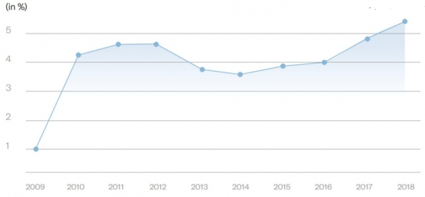

Рисунок 2.1 - Рост мирового косметического рынка за последние десять лет

Среднегодовые темпы роста глобального рынка индустрии красоты в 2018 году увеличились на 0,6%. Проанализировав годовые темпы роста, начиная с 2004 года, можно прийти к заключению, что показатели 2018 года являются наиболее высокими, что также подтверждает заявление о том, что этот год стал лучшим для индустрии за последние два десятилетия (рисунок 2.2).
Мировой рынок косметики в 2018 году составил $507,75 млрд.
Российский косметический рынок занимает 4% от мирового Россия в настоящее время занимает 4% мирового рынка красоты. По объему страна в настоящее время занимает 4-е место в Европе после Германии, Франции и Великобритании. По потреблению косметики на душу населения Россия занимает 6-е место в мире [11].
Продажи косметических товаров в натуральном выражении в основном остаются на том же уровне – с 2017 по 2018 год рост составил всего 0,1%. Крупнейшими категориями товаров для красоты и личной гигиены по-прежнему являются уход за волосами и парфюмерия (23% и 22% российского рынка красоты соответственно). Наиболее динамичны парфюмерия и уход за кожей.

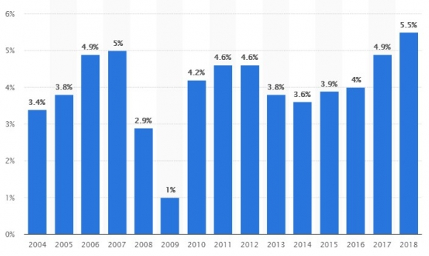

Рисунок 2.2 - Годовые темпы роста мирового косметического рынка 2004-2018 гг.

Ожидается, что при размере рынка в $34,5 млрд в 2018 году мировые продажи натуральной косметики достигнут $54,5 млрд к 2027 году при среднегодовых темпах роста в 5,2%. Эта динамика вызвана растущим беспокойством потребителей относительно побочных эффектов химических веществ в косметике и туалетных принадлежностях, распространением знаний о пользе натуральных ингредиентов и повышением потребительского спроса на «этические» товары.
15 лет прошло с того времени, когда Россия впервые познакомилась с натуральной и органической косметикой. Сегодня во всем мире, учитывая ситуацию с экологией, в сельском хозяйстве и пищевой промышленности, повышенный интерес к естественному здоровью, спрос на натуральную и органическую косметику продолжает расти [11].
Для сертифицированной по экостандартам косметики открывается как национальный рынок, так и экспортные каналы. На путь снижения рисков от использования косметики встают и европейские производители «традиционной» косметики. Так, в июне 2019 года в европейский регламент добавлены 227 ингредиентов, отнесенных к группе «CMR». В рамках программы гармонизации международного законодательства этих изменений в ТР ТС 009/2011 вскоре следует ожидать и в России.

3 Бизнес-планирование проекта по созданию сетевого бизнеса

ООО «DiCo»

3.1 Разработка структуры управления и расчет кадрового потенциала организации

На сегодняшний день развитие отечественного производства одно из главных направлений экономической политики РФ.
Рассмотрим основные этапы создания предприятия по производству инновационной косметики целесообразно проанализировать на примере стартап-проекта компании «DiCo», которая будет является первым и на данный момент единственным производителем натуральной косметики с частицами серебра в регионе.
На начальном этапе предполагается зарождение идеи, формирование команды, создание концепции. На данном этапе существует только абстрактная идея будущей фирмы и желание ее реализовать.
Проект производства косметики с наночастицами серебра представляет собой научно-обоснованный концептуальный проект, содержащий детальную проработку каждого вопроса этапов создания и реализации.
Данный проект не предусматривает вовлечение государственного финансирования, либо гарантирования за счет средств государства, так как он будет профинансирован за счет частных инвесторов.
Цель проекта: запуск предприятия по производству косметики в г. Москва.
Задачи проекта: вывод на рынок косметики предприятия, производящего косметику для широкой целевой аудитории от 14 лет с низкими и средними доходами относительно уровня региона.
Сформирована поэтапная модель разработки и реализации производства новой продукции на фармацевтическом рынке (рисунок 3.1).
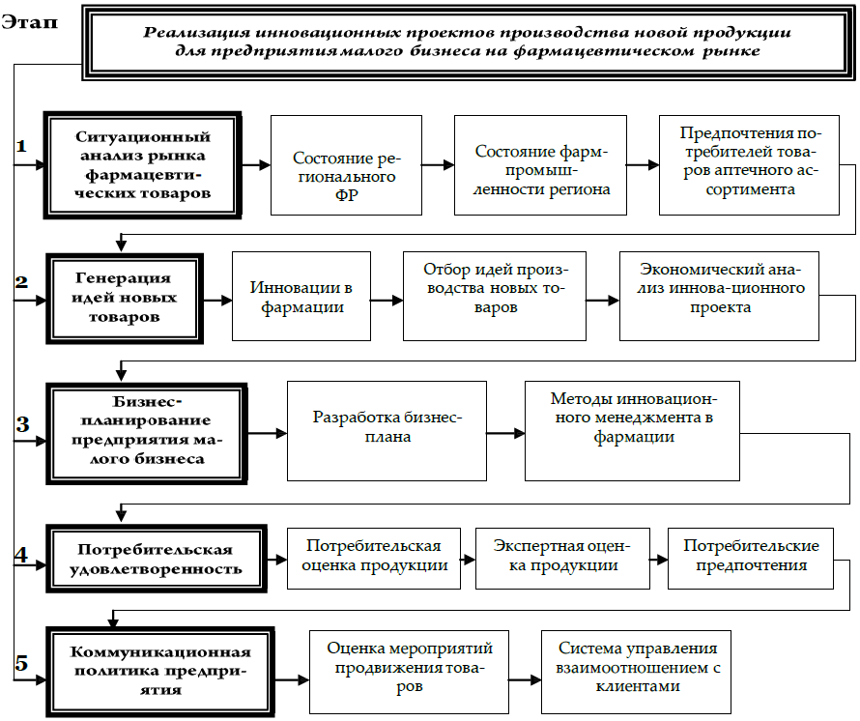
Рисунок 3.1 - Модель разработки и реализации инновационного проекта для производства новой продукции на фармацевтическом рынке косметики с наночастицами серебра [12, с. 87]

Планируемая организационно-правовая форма предприятия – общество с ограниченной ответственностью (ООО). Рассмотрим преимущества и недостатки ООО на рисунках 3.2 и 3.3.
Все косметические средства, производимые в ЕАЭС или ввозимые на единую таможенную территорию Союза из-за границы, подлежат обязательной оценке. Перечень парфюмерно-косметической продукции, подлежащей государственной регистрации представлен на рисунке (Приложение А).

Рисунок 3.2 – Преимущества ООО

Рисунок 3.3 - Недостатки ООО

После того, как была проведена процедура сертификации, производитель косметики получает декларацию и протокол испытаний, с этого момента можно совершенно легально реализовывать товар в России и странах Таможенного Союза.
Рассмотрим планируемую организационную структуру ООО «DiCo» на рисунке 3.4.

Рисунок 3.4 – Организационная структура ООО «DiCo»

Рассмотрим штатное расписание ООО «DiCo» в таблице 3.1.
Затраты на персонал будут составлять 848 тыс. руб.
Таблица 3.1 – Штатное расписание ООО «DiCo»
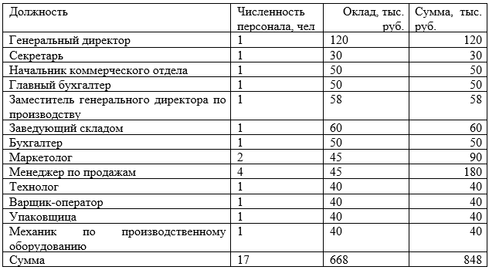

В офисе будут работать директор, секретарь, начальник коммерческого отдела, бухгалтер (2 человека) и менеджеры по продажам (4 человека). В производстве при таком расчете будет задействовано 5 человек: технолог, варщик-оператор, заведующий складом, упаковщик и механик по производственному оборудованию (он же слесарь).

3.2 Разработка маркетинговой стратегии производства. Определение оптимальной финансовой стратегии предприятия

Перед тем как продукция выйдет на рынок необходимо провести анализ конкурентной среды и определить целевую аудиторию.
Конкурентами разрабатываемой нами продукции являются:
- Evolut производит антибактериальные средства нового поколения с наночастицами серебра.
- Alina Zanskar профессиональная косметика для SPA-салонов и центров красоты.
- Argentum Apothecary для производства косметики использует только новейшие технологии.
Основная целевая аудитория: девушки от 18 до 30 лет, которые ведут активный образ жизни имеющие средний доход.
Для продвижения необходимо применять интернет технологии, а также разработать сайт с онлайн-каталогом продукции. С целью лучшей узнаваемости необходимо разработать фирменный стиль, который будет легко узнаваться.
Instagram один из самых эффективных инструментов продвижения товаров, необходимо постоянно добавлять фотографии новай продукции ООО «DiCo» с ее описанием. Также там есть возможность для клиентов оставлять свои комментарии, что тоже может повысить спрос на данную продукцию.
Для продвижения инновационной продукции с наночастицами серебра необходимо использовать канал YouTube, где в видео ролике можно рассказать о всех преимуществах данной косметики. Создание канала «DiCo» поможет не только наглядно ознакомиться с новой продукцией, что увеличит лояльность потребителей, но и поспособствует созданию качественного целевого трафика, поскольку видео легче оптимизируется под целевую аудиторию и нужную тематику с помощью ключевых запросов и описаний.
Заключительная стадия предполагает выход компании на глобальный рынок и развитие ее экономического потенциала. Компания «DiCo» является разработанным вариантом эффективного коммуникационного продвижения в условиях ограниченного финансирования. В довольно короткие сроки с помощью грамотного ведения страниц в социальных сетях «Вконтакте» и «Instagram», а также наполнения официального сайта компании интересной и актуальной информацией, косметика торговой марки «DiCo» получит широкую известность среди ценителей качественных, натуральных и при этом доступных по цене косметических средств не только в России, но и странах ближнего зарубежья.
На рисунке 3.5 приведена сформированная нами модель продвижения от производителя до потребителя на рынке.

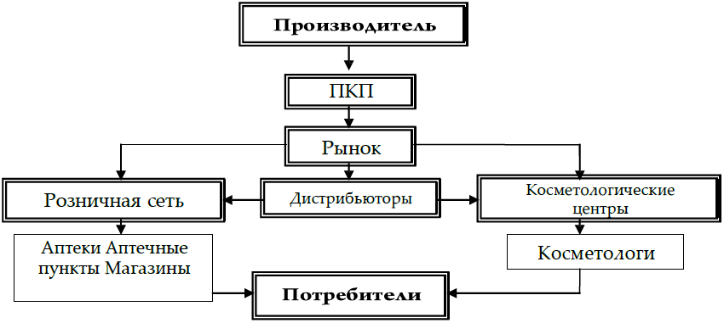
Рисунок 3.5 - Модель продвижения косметики от производителя до потребителя на рынке

Также нами выделены три основных направления коммуникационной политики ООО «DiCo», включающие соответствующие мероприятия, проекты и программы (Приложение Б).
Процесс производства будет состоять из следующих этапов (рисунок 3.6).

Рисунок 3.6 – Этапы процесса производства
Далее приведем плановые затраты ООО «DiCo» на данном этапе в таблице 3.2.

Таблица 3.2 – Производственные затраты ООО «DiCo»
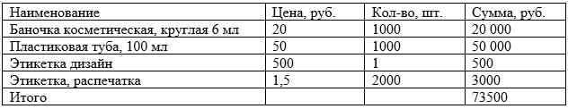

Оборудование для кремового производства представлен на рисунке 3.7.

Рисунок 3.7 - Оборудование для кремового производства

Фасовочная машина с производительностью 200 доз в час обойдется в сумму около 1290744 руб.= 1290,74 руб.
Абсолютно все кремы имеют идентичную основу, разнообразие – «заслуга» добавок и компонентов.
На первых порах хватит закупки нескольких партий наиболее распространенных компонентов (таблица 3.3).
Таблица 3.3 – Затраты на распространенные компоненты
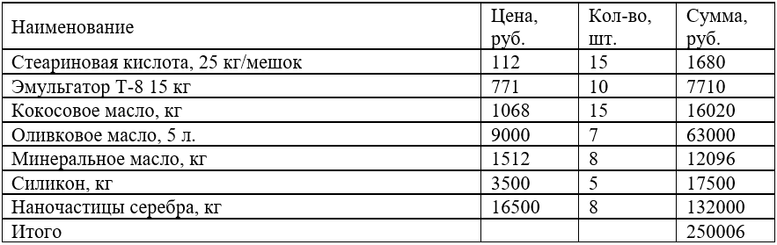

Общие затраты на производство составят 250006 + 73500 +1671010+1290744 = 3285260 руб. = 3285,26 тыс. руб.
Поставщиков для своего производства кремов следует выбирать из числа компаний, занимающихся разработкой и созданием химического сырья для фармацевтики, производителей косметики, пищевых продуктов и бытовой химии.

3.3 Экономическое обоснование создания производства и проникновения на международный рынок

Планируемые капитальные инвестиции на открытие производства инновационной косметики ООО «DiCo» представлены в Приложение В.
Инвестиции в бизнес-проект составят – 7,4 млн. руб., и распределены следующим образом:
- Банковский кредит – 5,5 млн. руб.
- Личные средства инициатора проекта – 1,9 млн. руб.
Условия кредитования:
Годовая ставка – 15% в год
Длительность кредитования – 3 года
Отсрочка платежей – 4 мес.
В результате прогноза текущих расходов на 10 лет, получаем, что выручка составит 526866,44 тыс. руб., себестоимость продукции 109393,51 тыс. руб., прибыль от продаж составит 417472,93 тыс. руб., заработная плата с начислениями составит 284747,19 тыс. руб.
Управленческие расходы будут составлять 37122,33 тыс. руб., коммерческие расходы составят 15874,68 тыс. руб., производственные расходы – 19825,60 тыс. руб.
Прибыль составит 59903,13 тыс. руб., проценты по кредитам составят 3195,45 тыс. руб., налоги – 48824,26 тыс. руб.
Чистая прибыль составит 11078,9 тыс. руб.
Административные расходы за рассматриваемый период составят 23 201 тыс. руб., коммерческие расходы составят 15875 тыс. руб.
Ставка НДФЛ выбрана 15%.
Отчисления в социальные фонды выбраны по ставке 30%.
Налог на прибыль составляет 20%.
Далее проанализируем предполагаемые инвестиции предприятия (Приложение Г).
Таким образом, исходя из данных приведенной в Приложении Г таблицы, планируемые инвестиции потребуются в размере 5900 тыс. руб., или 5,9 млн. руб.
Наибольшая доля непредвиденных расходов будет осуществлена в 8 месяц реализации проекта на 2790550 руб. В 7 месяце сумма сократится до 1626200 руб. В 9 месяце сумма будет наименьшей. И будет составлять 577750 руб.
Расходы на помещение будут составлять в 6 месяце 750000 руб., в 7 месяце они вырастут в два раза до 1472450 труб. В 8 месяце сумма продолжит увеличиваться до 2599300 руб. При этом к 9 месяцу расходы на помещение сократятся до 470500 руб.
Маркетингом планируется заниматься с 7 месяца. Так, затраты будут составлять 35000 руб., в 8 месяце – 20000 руб., в 9 месяце – 55000 руб.
Организационные расходы при открытии производства инновационной косметики ООО «DiCo», на фоне остальных затрат – незначительны. Так в 6 месяце они будут составлять 14750 руб., в 7 месяце – 4750 руб., в 8 месяце – 19250 руб., в 9 месяце – 14250 руб.
44% инвестиций, осуществленных в 6 месяце, будут собственные средства инициатора проекта, а оставшиеся 56% - заемные средства.
Наибольшие инвестиции будут вложены в 7 и 8 месяце. К 9 месяцу уровень вложений сократится до 500000 руб.
Далее проведем расчет планируемой себестоимости и ценообразования ООО «DiCo» в таблице 3.4.

Таблица 3.4 – Планируемая себестоимость и ценообразование ООО «DiCo»
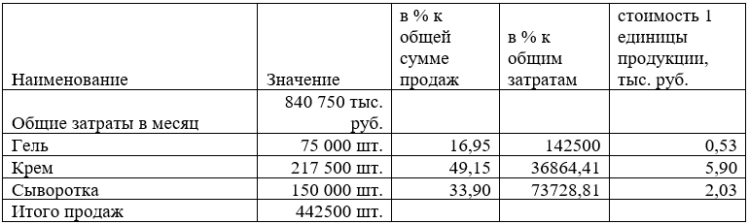

Планируется продать:
- геля 75 000 шт.
- крема 217 500 шт.
- сыворотки 150 000 шт.
Таким образом, общая стоимость затрат составляет 840750 тыс. руб.
При планируемых объемах продаж, геля 75000 шт., которые составляют 16,95% от общего числа продаж, получим, что плановая себестоимость 1 ед. крема составит 0,53 тыс. руб. или 530 руб.
Стоимость 1 единицы крема составит 5,90 тыс. руб., или 5900 руб.
Стоимость 1 единицы сыворотки составит 2,03 тыс. руб., или 2030 руб.
Наибольший удельный вес продаж планируется именно на новаторскую косметику с частицами серебра.
Как видно из рисунка 3.8, в 1 год составило -1047,05 тыс. руб., а со второго года сумма денежного потока от операционной деятельности увеличилась в более чем два раза - +2245,53 тыс. руб. К 10 году реализации проекта поток операционной деятельности составит +9181,59 тыс. руб.

Рисунок 3.8 – Динамика потока от операционной деятельности ООО «DiCo»

Динамика потока от финансовой деятельности (рисунок 3.9) показывает нисходящую тенденцию. Так, в 1 год он составит 5766,29 тыс. руб., во 2 и 3 года – 1065,15 тыс. руб., а в 4 год – 798,86 тыс. руб.

Рисунок 3.9 – Динамика потока от финансовой деятельности ООО «DiCo»
Далее рассмотрим поток от инвестиционной деятельности.
Поток от инвестиционной деятельности в 1 год составит 5835,25 тыс. руб.
Чистый денежный поток (рисунок 3.10) за период за 1 год является наименьшим – 1116 тыс. руб., во 2 году он составляет 3311 тыс. руб., на протяжении 3-5 лет он показывает относительную стабильность, после чего с 6 года начинается его рост.

Рисунок 3.10 – Чистый денежный поток за период ООО «DiCo»

В 10 году чистый денежный поток составит 9182 тыс. руб.
Для реализации проекта открытия производства инновационной косметики ООО «DiCo» необходимо инвестирование в размере 7,4 млн. руб. Из них начальные капитальные вложения составят 5,9 млн. руб., которые на 5,5 млн. руб. обеспечиваются банковским кредитом.
Дополнительные оборотные средства составят еще 1,5 млн. руб. Вся сумма более суммы кредита личные средства инициатор проекта.
Условия получение банковского кредита: 15% годовых на 3 года под залог имущества (дом с участком 10 соток).
Тип выплат аннуитетный, равными платежами.
Размер ежемесячных выплат 88762,6 руб. (88,76 тыс. руб.) при аннуитетных платежах. Выплаты начинаются с 5‐ого месяца от запуска проекта.
Собственные средства с учетом инфляции возвращаются в течение 2 лет и погашаются одновременно с кредитом.
Процентная ставка 1,171% в месяц. Проценты выплачиваются через 3 месяца после получения кредита.
Далее приведем расчет эффективность использования кредитных денежных средств в таблице (Приложение Д). Расчет ЧДД представлен в таблице (Приложение Е). Срок окупаемости представлен в таблице (Приложение Ж)
Как видно из Приложения Ж, кредитных средств были использованы в 6-9 месяцах.
Сумма к погашению составила 88762,6 тыс. руб. к 40 месяцу.
Простой срок окупаемости составит: 20 месяцев, или 1,67 лет.
Дисконтированный срок окупаемости составит 21 месяц, или 1,75 лет.
Таким образом, ЧДД к концу 4 года составит 3137,05 тыс. руб.
NPV –17,882 млн. руб.;
IRR – 144%.
Приведем точку безубыточности на рисунке 3.11

Рисунок 3.11 – Точка безубыточности
Выручка в точке безубыточности составляет 1936944 руб.
Таким образом, создание проекта открытия производства инновационной косметики ООО «DiCo» считаем эффективным и экономически целесообразным.
Расчеты показали, что проект производства инновационной косметики ООО «DiCo» при текущих условиях может окупиться. Открытие требует значительных вложений, оборудование и обеспечение бизнеса. Необходимо иметь более высокие показатели роста. Следует уделять внимание развитию клиентской базы и сервису.

Заключение

Выход сетевого бизнеса на мировой рынок — это возможность расширить свою целевую аудиторию на весь мир, освоить новые стратегии, технологии и стать лидером локального рынка. Это шанс показать, что товар соответствует мировым стандартам качества, а компания пользуется современными инструментами маркетинга.
Российский рынок натуральной и органической косметической продукции в начале своего формирования: только сейчас создается собственная система стандартов, развивается ассортимент продуктов и возрождается отечественная сырьевая база.
Доля России в глобальном объеме производства натуральной косметики еще не слишком велика, при этом она заметно растет в последние годы, опережая по темпам роста общемировые.
Существующие предпосылки позволяют предположить, что в ближайшей перспективе российский сегмент натуральной и органической косметики ожидает стабильный рост, которому будет способствовать дальнейшая популяризация натуральной косметики.
Объектом работы является ООО «DiCo».
Цель проекта: запуск предприятия по производству косметики в г. Москва.
Дисконтированный срок окупаемости составит 21 месяц, или 1,75 лет.
Выручка в точке безубыточности составляет 1936944 руб.
Таким образом, создание проекта открытия производства инновационной косметики ООО «DiCo» считаем эффективным и экономически целесообразным.

Список использованных источников

- Асаул А.Н. Теория и практика принятия решения по выходу организации из кризиса. СПб: АНО «ИПЭВ», 2017. 224 с.
- Баканов М.И., Шеремет А.Д. Теория анализа хозяйственной деятельности. – М., 2018. — 144 с.
- Балабанов И.Т. Инновационный менеджмент. – С.-Пб., 2017. — 187 с.
- Бизнес-планирование в туризме: учебник / под общ. ред. Т.В. Харитоновой, А.В. Шарковой. — Москва: Дашков и К, 2017. — 288 с.
- Бизнес-планирование: учебное пособие / Ю.Ю. Костюхин [и др.]. — Москва: МИСИС, 2017. — 104 с.
- Болдырева, Н.П. Бизнес-планирование: учебное пособие / Н.П. Болдырева. — Москва: ФЛИНТА, 2016. — 148 с.
- Герасименко В.В. Ценовая политика фирмы. – М.: Финстатинформ, 2016. — 214 с.
- Горбунов, В.Л. Бизнес-планирование: учебное пособие / В.Л. Горбунов. — Москва: 2018. — 422 с.
- Денисова И.П., Управление издержками. - М., 2017. — 82 с.
- Дубровин, И.А. Бизнес-планирование на предприятии: учебник / И.А. Дубровин. — Москва: Дашков и К, 2017. — 432 с.
- Зигель Э.С. Пособие ЭРНСТ энд Янг по составлению бизнес-плана. – М.: Джон Уайли энд Санз, 2017.
- Кравченко, Т.С. Бизнес-планирование: учебное пособие / Т.С. Кравченко. — Орел: ОрелГАУ, 2016. — 202 с.
- Основы бизнес-планирования в организации. (Бакалавриат). Учебное пособие. / Жариков В.Д., Жариков В.В., Безпалов В.В. - Москва: КноРус, 2019. - 200 с.
- Писарева, А.В. Бизнес-планирование: методические указания / А.В. Писарева. — Москва: МГТУ им. Н.Э. Баумана, 2017. — 52 с.
- Платонова Н.А. Планирование деятельности предприятия / Н.А. Платонова, Т.В. Харитонова. — М.: Дело и сервис, 2017.
- Реброва, Н.П. Территориальный маркетинг: учебное пособие / Н.П. Реброва. — Москва: Прометей, 2018. — 142 с.
- Сайт «DiCo. Натуральная косметика» // DiCo. URL: http://organic-zone.ru (дата обращения: 29.10.2019).
- Синяева, И.М. Маркетинг в торговле: учебник / И.М. Синяева, С.В. Земляк, В.С. В.; под редакцией Дашкова Л.П.. — 5-е изд., перераб. — Москва: Дашков и К, 2018. — 396 с
- Форд Брайен Руководство Ernst & Young по составлению бизнес-планов / Форд Брайен, Борнстайн Джей, Пруэтт Патрик— Электрон. текстовые данные. — М.: Альпина Паблишер, 2019. — 264 c.
- Шим Д.К., Сигел Д.Г. Методы управления стоимостью и анализ затрат. – М., 2018. — 94 с.

Приложение А

Рисунок - Перечень парфюмерно-косметической продукции, подлежащей государственной регистрации

Приложение Б

Рисунок – Направления коммуникационной политики

Приложение В
Таблица - Планируемые капитальные инвестиции на открытие производства инновационной косметики ООО «DiCo»
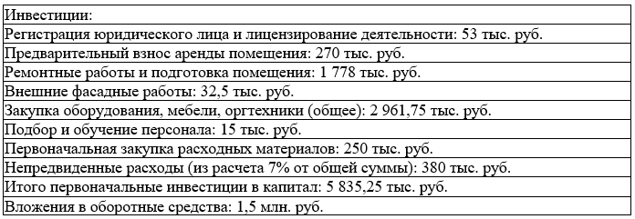

Приложение Г
Таблица – Инвестиции
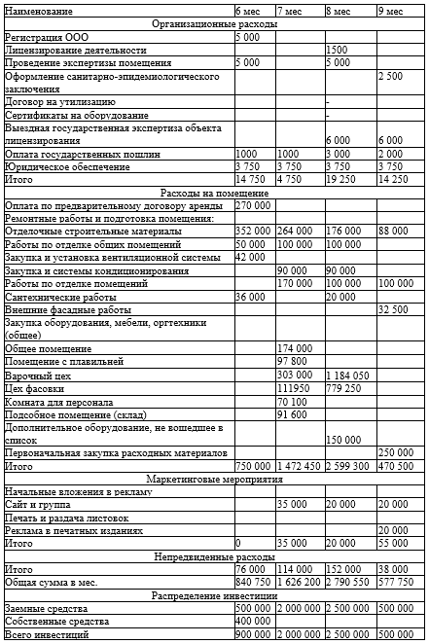

Приложение Д
Таблица – Использование кредитных денежных средств
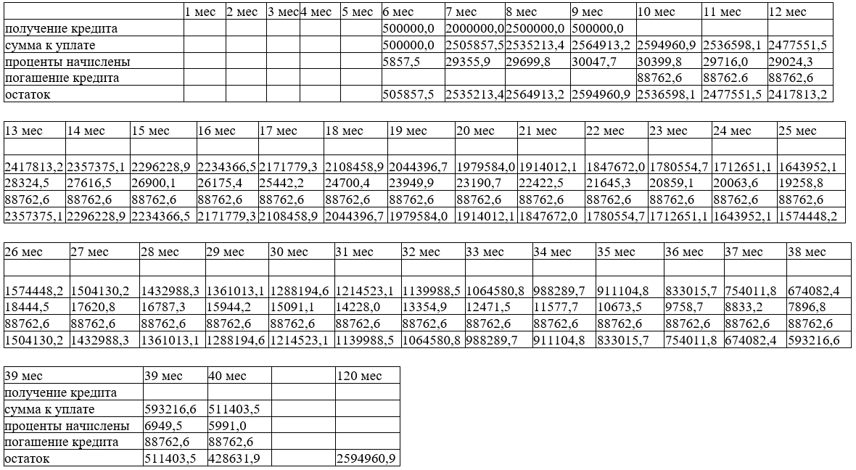
Приложение Е
Таблица – Расчет ЧДД
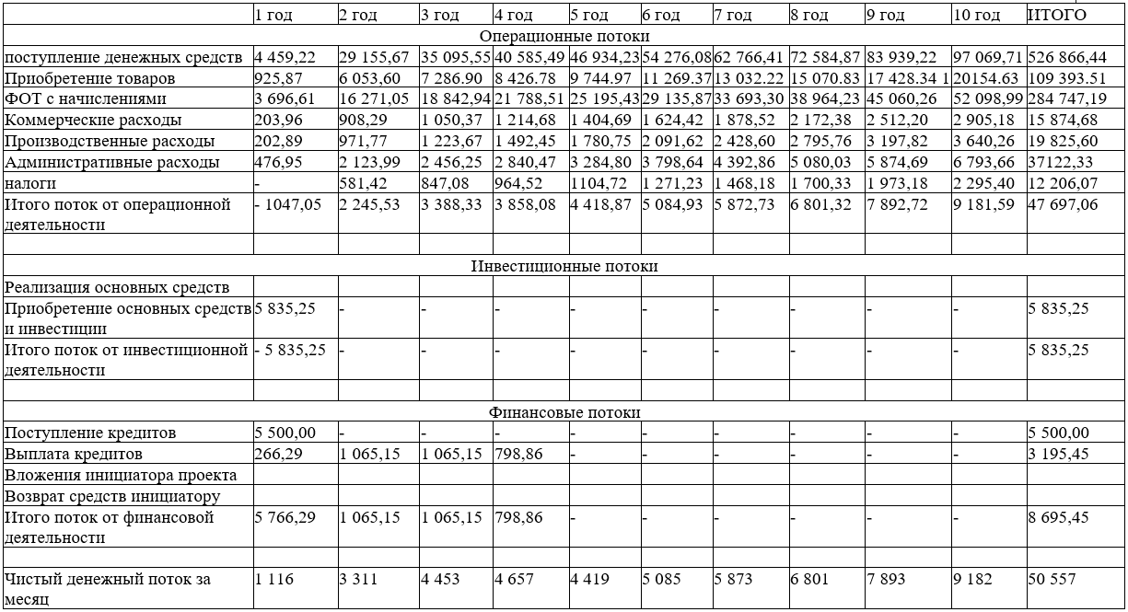
Приложение Ж
Таблица – Срок окупаемости
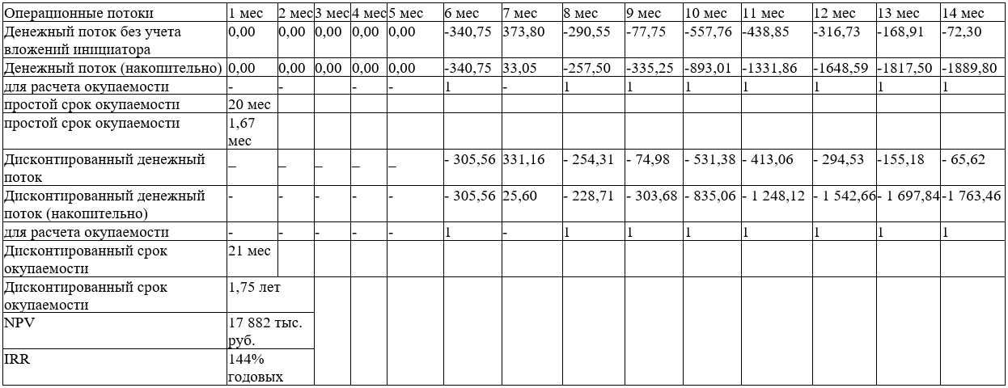

Продолжение таблицы
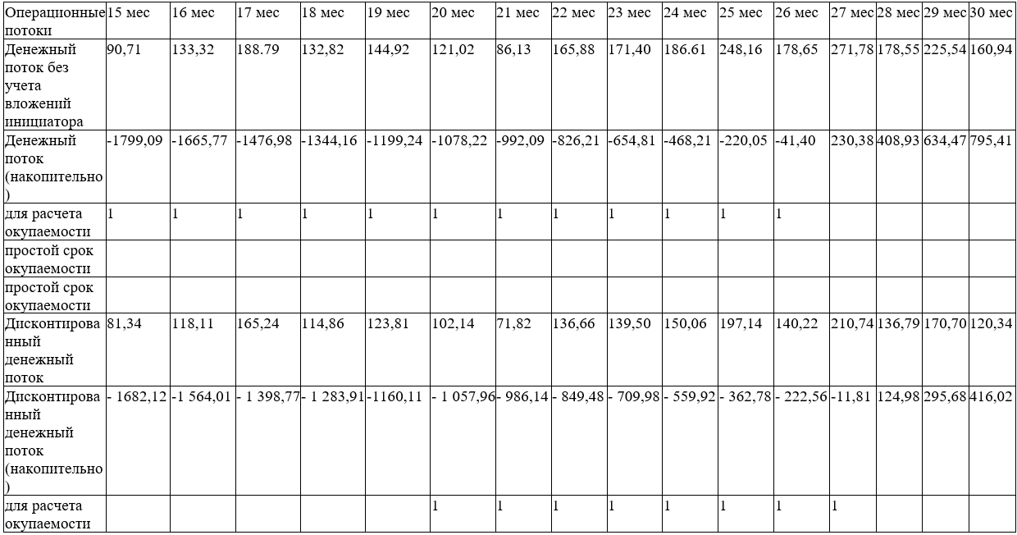

Продолжение таблицы
